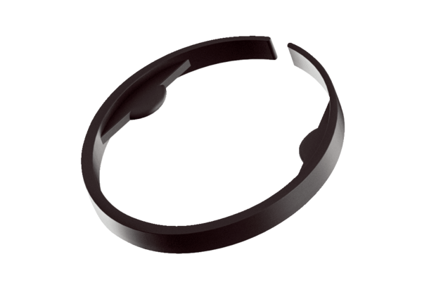Klamra MA-KL63Opakowanie jednostkowe: 10 szt.Asortyment: K
Numer artykułu: 0059.2134Producent: MAICO

